The invitation to seminar in Olomouc – Czech Republic. If you need moer english informations, please send e-mail to Ivo Kosina.

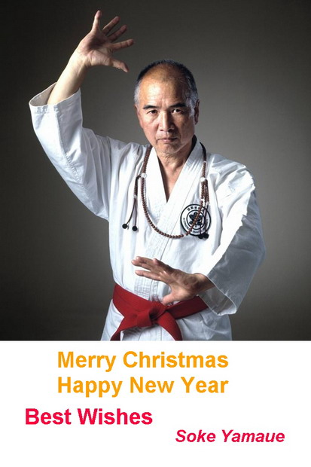
Pozvánka na seminář
10.2. – 12.2.2005
Aiki Jutsu & NSKF

Instruktor: Soke Jimmy Keido Yamaue, 10.Dan Aiki Jutsu, 10.Dan NSKF
Japonský budhistický kněz kláštera Daikakuji a Daishoji, Hlava mezinárodní univerzity bojových umění - Kokusai Bujutsu Dai

Místo: (Place): Sportovní hala JUDO, Tererovo náměstí, Olomouc, Czech

Čas (Time): | Pátek | Prezentace účastníků semináře | 18.⁴⁵ - 19. ⁰⁰ (Sportovní hala JUDO Olomouc)
 |  | 1. cvičení | 19.⁰⁰ - 20. ³⁰
 | Sobota | Prezentace účastníků semináře | 10.⁰⁰ – 10.⁴⁵ hod. (Sportovní hala JUDO Olomouc)
 |  | 2. cvičení  3. cvičení  4. cvičení  5. ukázky pro veřejnost /zdarma/ | 11.⁰⁰ – 12.³⁰ (Sportovní hala JUDO Olomouc)  12.⁴⁵ - 14.¹⁵  14.⁴⁵ - 16.¹⁵  16.³⁰ - 16.⁴⁵
 | Neděle | 6. cvičení  7. cvičení | 9.⁰⁰ - 10.³⁰ (Sportovní hala JUDO Olomouc)  10.⁴⁵ - 12.⁰⁰

Cena za seminář: /price/ | pátek, sobota a neděle  /all practise/ | pouze sobota  /Saturday only/ | pouze pátek nebo neděle /Friday or Sunday only/
Pro členy IBU /IBU members/ | 700,- Kč (30,-Eur) | 500,- Kč (20,-Eur) | 300,-Kč (12,-Eur)
pro ostatní /other/ | 1000,- Kč (40,-Eur) | 700,- Kč (30,-Eur) | 400,-Kč (15,-Eur)
diváci /visitors/ | 300,- Kč (12,- Eur) | 200,- Kč (10,-Eur) | 100,-Kč ( 5,-Eur)
ukázky pro veřejnost od 16.³⁰ do 16.⁴⁵ | - - - | Zdarma /free/ | - - -
POZOR – všichni držitelé mistrovských stupňů všech stylů BUDO po předložení dokladu o zkoušce 50% sleva.
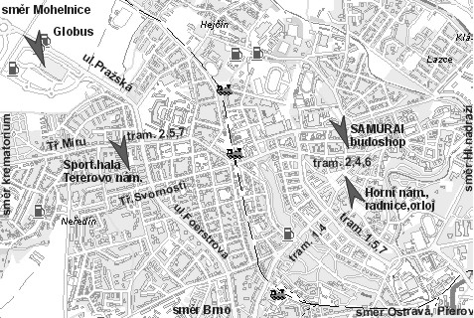
Ubytovaní a stravu si každý účastník zajistí samostatně na svoje náklady. Ubytovaní je po dohodě možné v tělocvičně při prodejně SAMURAI budoshop (na tatami), a to za příspěvek na vodu a energie 20 Kč za noc. / Diváci se po dobu semináře mohou pohybovat pouze v prostoru jim vymezeném a nemohou dotazy vstupovat do semináře. Fotografování a filmování je povolené pouze vedoucím autorizovaných oddílů Yamaue Aikijutsu a Nord Shaolin Kung Fu. Ostatní mají možnost demonstrované techniky filmovat na regionálních seminářích pod vedením instruktorů I.B.U. Sokeho techniky jsou velmi specifické a proto velmi lehko může docházet k jejich mylné interpretaci. Veřejnou demonstraci mohou filmovat všichni bez omezení.

Ivo Kosina, tel.: +420 603 262 853
www.budoshop.cz
e-mail: izumi@budoshop.cz

Akce vznikla díky spolupráci Prof.Yamaueho a Ivo Kosiny (2.Dan) , který spolu s Matějem Novákem (2.Dan) a Ondřejem Nowakem (1.dan), jsou jedinými oficiálními reprezentanty stylu rodiny Yamaue v ČR.
Zvláštní poděkování paří Judoklubu Olomouc a firmy SAMURAI budoshop (OD Koruna, Olomouc) za pomoc při organizaci semináře.

